

**ASANSÖR TEMİNİ ve TESİSİ TEKLİFİ**

**{company_name} veya Sn.** **{customer_name}**

**{project_name}**

**İlgili : Sn. {customer_name} Ref :** KM23KK/AS000101

**Tarih :**

**Adres :**

**Tel No :**

**Mobil Tel :**

**e-Mail :**

**Konu :** Asansör Talebiniz Hk.

**Bina Adı :** {project_name}

“En son teknoloji ile üretilen **{marka} {model}** model yeni nesil asansörlerimizi,

teklif etme fırsatı vermiş olduğunuz için teşekkür ederiz. Schindler ürünleri dizayn ve teknik

özellikleri ile tüm talep ve ihtiyaçlarınıza cevap verecek şekilde tasarlanmıştır.”

**{project_name} Projeniz** için göndermiş olduğunuz proje ve vermiş olduğunuz bilgiler doğrultusunda umarız gereksinimlerinizi doğru bir şekilde yorumlayarak, projelerinize temin ve tesis olunacak asansöre ait teklifimizi aşağıda tüm özellikleri ile birlikte bilgilerinize sunarız.

Tetkiki sırasında aşağıdaki hususların göz önünde tutulmasını rica ederiz.

Teklifimizi olumlu bulacağınızı ümit eder, teklifimiz hakkındaki düşüncelerinizi bizimle

paylaşmanızı rica ederiz. Değerli projenizde çalışmaktan ve size hizmet vermekten mutluluk

duyar çalışmalarınızda başarılar dileriz.

**Saygılarımızla,**

**KUTAY KUTLAY**

Elektrik Elektronik Mühendisi

DİREKTÖR

|  |
| --- |
| {marka} {model} / Passenger Elevator |
| Teknik Bilgiler |

|  |
| --- |
| Proje Adı **{project_name}** |
| Adet {adet} Ad. |
| Kapasite {kapasite_kg} Kg – {kapasite_kisi} Kişi |
| Hız {hiz} m/sn |
| Tahrik Dişlisiz, ACVF  (Kapalı Çevrim Frekans Kontrollü , Kademesiz) |
| Makine Odası MRL Makine Dairesiz |
| Motor Gücü {motor_gucu} kW |
| Çalışma Voltajı 415 V+N+PE / 50 Hz |
| Aydınlatma Voltajı 240 V+N+PE / 50 Hz |
| Gürültü Seviyesi 50 +/- 3 dBA |
| Kontrol Sistemi “ “ “( )”  {kontrol_sistemi} Yazı sisteme göre değişir Asansör, girilen tüm kabin v ve kat çağrılarını kaydeder.  Asansör yukarı doğru hareket ederken yukarı çağrıları  alır. Aşağı doğru hareket ederken aşağı çağrıları alır.  Seyahat yönü, kayıtlı tüm kabin ve çağrıları sonlanıncaya  kadar sürdürülür |
| Saate Trip Sayısı 180 |
| Durak Sayısı {durak_sayisi} |
| Kapı Sayısı {kapi_sayisi} |
| Giriş Yönü {giris_yonu} “()” |
| Seyir Mesafesi {seyir_mesafesi} m |
| Şaft Ölçüleri W x D {saft_olculeri_w} x {saft_olculeri_d} mm |
| Son Kat Mesafesi {son_kat_mesafesi} mm |
| Kuyu Derinliği {kuyu_derinligi} mm |
| Kabin Ölçüleri W x D x H {kabin_w} x {kabin_d} x {kabin_h} mm |
| Kapı Ölçüleri WD x HD {kapi_wd} x {kapi_hd} mm |
| Kapı Tipi {kapi_tipi} |
| Kapı Sürücüsü Frekans kontrollü |
| Şaft Konstrüksiyonu Beton |

|  |
| --- |
|  |
| Dekorasyon | |

|  |
| --- |
| Kabin Dizaynı {kapi_dizayni} |
| Kabin Yan Duvarları {kabin_yan_duvar} |
| Kabin Arka Duvarı {kabin_arka_duvar} |
| Kabin Ön Duvarı {kabin_on_duvar} |
| Kabin Kapısı {kabin_kapisi} |
| Kabin Kapısı Algılayıcısı Tam boy fotosel koruma sistemi |
| Kabin Zemini {kabin_zemini}  (Kataloktaki istenilen renkte) |
| Kabin Tavanı Stainless Steel |
| Kabin Aydınlatması {kabin_aydinlatmasi} |
| Kabin Butonu (COP) {kabin_butonu}  {kabin_butonu_aciklama}  Kabin pozisyon göstergesi, çağrıların görsel ve optik  konformasyonu, kapı açma kapama butonları, alarm  butonu, aşırı yük göstergesi |
| Kabin Butonu Konumu {kabin_butonu_konumu} |
| Kabin Küpeştesi {kabin_kupestesi} |
| Kabin Aynası {kabin_aynasi_1} x {kabin_aynasi_2} mm {kabin_aynasi_3} – {kabin_aynasi_4} |
| Kat Kapısı {kat_kapisi} |
| Kat Kapısı Yangın Sertifikası Sınıfı 120 dk yangına dayanıklı  EN81-58 e göre sertfikalı (tip E120) |
| Kat Butonu (LOP) {kat_butonu} |

|  |
| --- |
|  |
| Kontrol, İletişim ve Diğer Özellikler | |

|  |
| --- |
| Kontrol Özellikleri Eğer elektrik kesilmesi durumunda devreye  giren acil kurtarma sistemi.  Akü yardımıyla kabini en yakın kata getirir  **OTOMATİK KATA GETİRME** ve kapıyı açarak yolcuyu kabinden çıkarır. |
| İletişim Özellikleri Alarm düğmesinde basıldığında iki yönlü iletişim  açılır önceden ayarlanan merkez ile irtibata geçer.  (Çağrı bir bina yönetimine, bakım firmasına veya  istenilen bir telefona bağlanabilir.)  (Telefon hattı müşteri tarafından asansör kontrol  **TELEALARM( EN-81 Zorunlu)** paneline getirilecektir.) |
| Diğer Özellikleri Şaft orijinal soketli sistem ile 200 Lüx şaft  **ŞAFT AYDINLATMASI** aydınlatma sistemi |
| Montaj Metodu Montaj için iskele gerektirmez.  Trak ile montaj yapılacaktır.  (Bu nedenle trifaze besleme kolonunun topraklama  iletkeninin ve aydınlatma hattının Şirket tarafından  belirtilen kablo ölçülerinde asansör kontrol paneline  kadar çekilmesi ve enerji temini montaja başlayabilmek  için müşteri tarafından sağlanacaktır.) |

|  |
| --- |
|  |
| Taslak Çizim |
| Bu çizim taslak bir çizimdir. Tamamen ön bir bilgidir. Montaj çizimleri farklılık gösterebilir. |

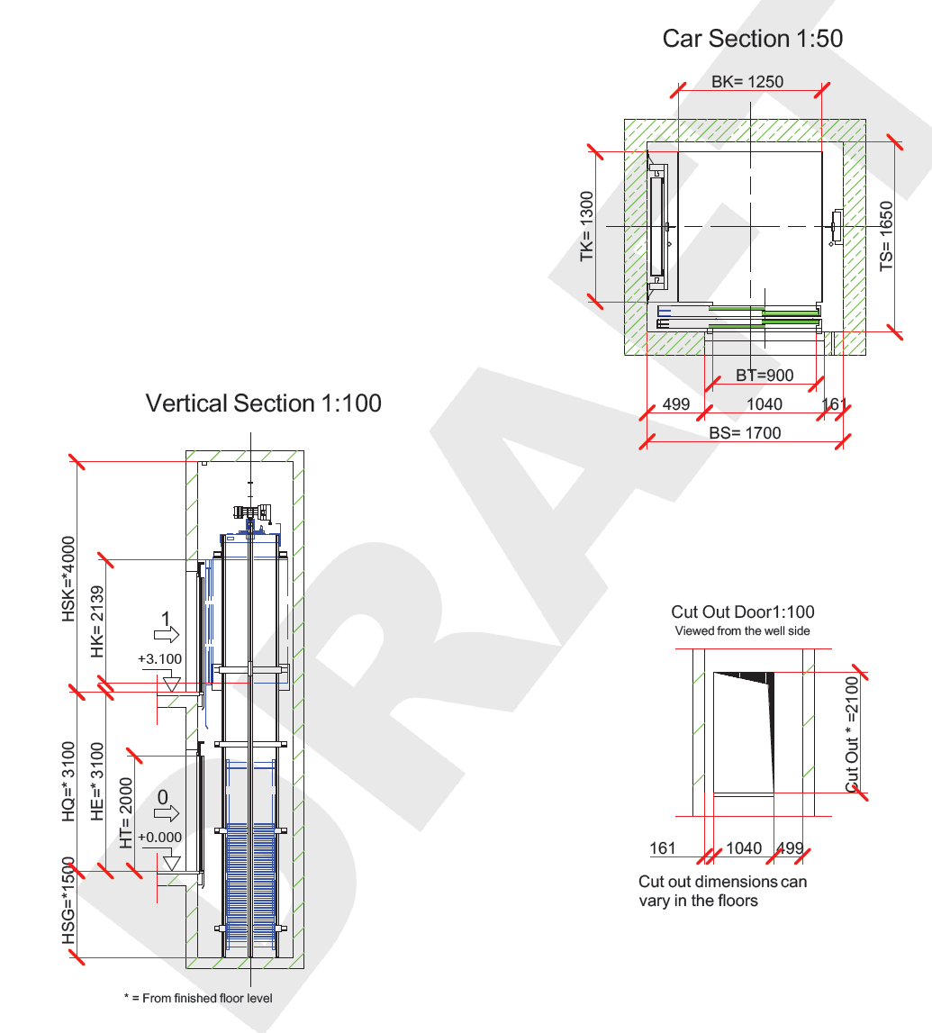

|  |
| --- |
|  |

|  |
| --- |
|  |
| ASANSÖR STANDARTLARI | |
| Teklif ettiğimiz ürünler SCHINDLER tarafından EN-81-20/50 standartlarına uygun üretilecektir.  (EN-81-20/50 Comité Européen de Normalization tarafından yayımlanan Avrupa Normu). | |

|  |
| --- |
|  |
| ASANSÖR FİYATI ( KDV HARİÇ ) | |
| Yukarıda özellikleri belirtilen asansörün temin ve tesis bedeli :  * {adet} adet, {marka} {model}, {kapasite_kg} Kg – {kapasite_kisi} Kişilik, {durak_sayisi} Durak, {hiz} m/sn Hız Asansör için,    **{adet} x {adet_fiyati}.-{birim} = {toplam_fiyat}.-{birim}({birimW}) + KDV(%16)**    ({toplam_fiyatW}–ABD Doları + KDV(%16))  ** Fiyatımıza asansörün dizaynı, üretimi, nakliyesi, montajı, test ve devreye verilmesi dahildir.  Fiyat Kapsamı Dışındaki İşler :  • Gerekebilecek tüm inşaat , tadilat(kırma,Yapma,izolasyon vb) ve kuyu aydınlatma işlerinin  şirketimizce verilecek yerleşim projelerine uygun, şekilde yapılarak teslimi,  • Asansör şaftında montaj sonrasında çıkabilecek boşlukların EN-81 Avrupa  Standarlarına ve yerel standartlara göre kapatılması,  • Monofaze/Trifaze besleme kolonunun topraklama iletkeninin ve aydınlatma hattının  Şirket tarafından belirtildiği kablo ölçülerinde montaj öncesinde asansör kontrol paneline kadar  çekilmesi ve enerji temini. | |

|  |
| --- |
|  |
| ÖDEME ŞARTLARI | |
| Toplam Asansör (KDV Dahil) Bedelinin:  % 40 ’u peşinat olarak sözleşme tarihinde nakit veya günlük döviz çeki ile,  % 20 ’u sözleşme tarihinden sonraya 30 gün vadeli döviz çeki ile,  % 10 ’u sözleşme tarihinden sonraya 60 gün vadeli döviz çeki ile,  % 10 ’u sözleşme tarihinden sonraya 90 gün vadeli döviz çeki ile,  % 10 ’u sözleşme tarihinden sonraya 120 gün vadeli döviz çeki ile,  % 10 ’u sözleşme tarihinden sonraya 150 gün vadeli döviz çeki ile ödenecektir. | |

|  |
| --- |
|  |
| TESLİM SÜRESİ |
| Sözleşmenin imzalanması ve ödemelerin yapılması sonrası tarafımızdan hazırlanacak montaj projelerinin tarafınızdan onaylanmasından itibaren, asansörlerin çalışır halde teslim süresi 5 ay 'dır. |

|  |
| --- |
|  |
| GARANTİ |
| Bu teklifteki tüm ürünler ürünlerin şantiyeye tesliminden itibaren tesis, işçilik ve malzeme bakımından 26 Ay için Şirketin garantisi altındadır.  Garantinin geçerli olabilmesi için müşteri ile şirket arasında bakım sözleşmesi yapılarak aylık düzenli bakım-arıza hizmeti verilmesi gereklidir. |

|  |
| --- |
|  |
| TEKLİF GEÇERLİLİK SÜRESİ |
| Teklifimiz 30 / 08 / 2023 tarihine kadar geçerlidir. |